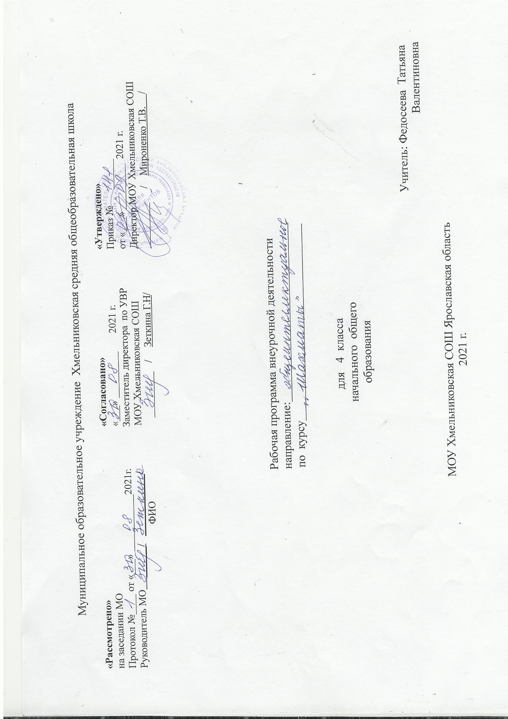

ПОЯСНИТЕЛЬНАЯ ЗАПИСКА
Рабочая программа курса «Шахматы» для 1-4 классов составлена в соответствии с нормативными документами:
1. ФГОС начального общего образования (утвержден приказом от 6 октября 2009 года №373 (зарегистрирован Минюстом России 22 декабря 2009 года №15785)
2. Примерной программы по шахматам.
3. Программы к завершённой предметной линии учебников «Шахматы в школе» для 1-4 классов под редакцией Е.А. Прудниковой, Е.И. Волковой.
4. Образовательной программы МОУ Хмельниковская СОШ за 2021 -2022 уч. год.

Цель учебного предмета «Шахматы»:
- равномерное развитие логического интеллекта детей.
- формирование основ здорового образа жизни и их интеллектуальное развитие посредством занятий шахматами и физической культурой.

В 2019 — 2020 учебном году внеурочная деятельность «Шахматы» вводится в МОУ Хмельниковская СОШ в программу впервые, поэтому обучение во 2 классе идёт с самого начала: по темам 1 класса, а в 3 классе - по темам 2 класса, в 4 классе — по темам 3 класса.

Задачи преподавания шахмат в школе:
Общие:
- гармоничное развитие детей, увеличение объѐма их двигательной активности, укрепление здоровья;
- обучение новым знаниям, умениям и навыкам по шахматам;
- выявление, развитие и поддержка одарѐнных детей в области спорта, привлечение обучающихся, проявляющих повышенный интерес и способности к занятиям шахматами в школьные спортивные клубы, секции, к участию в соревнованиях;
- развитие интереса к самостоятельным занятиям физическими упражнениями, интеллектуально – спортивным подвижным играм, различным формам активного отдыха и досуга.

Образовательные:
- освоение знаний о физической культуре и спорте в целом, истории развития
шахмат;
- освоение базовых основ шахматной игры, возможности шахматных фигур,
особенностей их взаимодействия с использованием интеллектуально – спортивных
подвижных игр;
- овладение приемами матования одинокого короля различными фигурами, способами записи шахматной партии, тактическими приемами в типовых положениях;
- освоение принципов игры в дебюте, методов краткосрочного планирования
действий во время партии;
- обучение новым двигательным действиям средствами шахмат и использование
шахматной игры в прикладных целях для увеличения двигательной активности и оздоровления;
- обучение приѐмам и методам шахматной борьбы с учетом возрастных особенностей, индивидуальных и физиологических возможностей школьников.

ОПИСАНИЕ МЕСТА УЧЕБНОГО ПРЕДМЕТА В УЧЕБНОМ ПЛАНЕ

Программа разработана для учащихся 1–4 классов и рассчитана на изучение
материала в течение 135 часов. В соответствии с Образовательной программой школы, на изучение предмета «Шахматы» отводится 1 час в неделю, что составляет 33 часа в первом классе, 34 часа во 2-4 классах.

ПЛАНИРУЕМЫЕ РЕЗУЛЬТАТЫ ОСВОЕНИЯ ПРЕДМЕТА
Личностные результаты:
- формирование основ российской гражданской идентичности;
- ориентацию на моральные нормы и их выполнение, способность к моральной децентрации;
- наличие чувства прекрасного;
- формирование основ шахматной культуры;
- понимание важности бережного отношения к собственному здоровью;
- наличие мотивации к творческому труда, работе на результат;
- готовности и способность к саморазвитию и самообучению;
- уважительное отношение к иному мнению;
- приобретение основных навыков сотрудничества со взрослыми людьми и сверстниками;
- воспитание этических чувств доброжелательности, толерантности и эмоционально-нравственной отзывчивости, понимание чувств и обстоятельств других людей и сопереживания им;
- умение управлять своими эмоциями;
- дисциплинированность, внимательность, трудолюбие и упорство в достижении поставленных целей;
- формирование навыков творческого подхода при решении различных задач, стремление к работе на результат;
- оказание бескорыстной помощи окружающим.
Метапредметные результаты:
Познавательные УУД
- умение с помощью педагога и самостоятельно выделять и формулировать познавательную цель деятельности в области шахматной игры;
- владение способом структурирования шахматных знаний;
- способность выбрать наиболее эффективный способ решения учебной задачи в конкретных условиях;
- умение находить необходимую информацию;
- способность совместно с учителем ставить и формулировать задачу, самостоятельно создавать алгоритмы деятельности при решении проблемы творческого или поискового характера;
- умение моделировать, а также владение широким спектром логических действий и операций, включая общие приёмы решения задач;
- способность строить логические цепи рассуждений, анализировать и просчитывать результат своих действий, воспроизводить по памяти информацию, устанавливать причинно-следственные связи, предвидеть реакцию соперника, сопоставлять факты, концентрировать внимание, находить нестандартные решения.
Коммуникативные УУД:
- умение находить компромиссы и общие решения, разрешать конфликты на основе согласования различных позиций;
- способность формулировать, аргументировать и отстаивать своё мнение, вести дискуссию, обсуждать содержание и результаты совместной деятельности;
- умение донести свою точку зрения до других и отстаивать собственную позицию, а также уважать и учитывать позицию партнёра;
- возможность организовывать и осуществлять сотрудничество и кооперацию с учителем и сверстниками, адекватно передавать информацию и отображать предметное содержание и условия деятельности в речи.
Регулятивные УУД:
- умение планировать, контролировать и объективно оценивать свои умственные, физические, учебные и практические действия в соответствии с поставленной задачей и условиями её реализации;
- способность принимать и сохранять учебную цель и задачу, планировать её реализацию (в том числе во внутреннем плане), контролировать и оценивать свои действия, вносить соответствующие коррективы в их выполнение.
Предметные результаты:
- приобрести знания из истории развития шахмат, представления о роли шахмат и их значении в жизни человека;
- владеть терминологией шахматной игры, понимать функциональный смысл и направленность действий при закреплении изученного шахматного материала;
- приобрести навык организации отдыха и досуга с использованием шахматной игры.
К концу второго учебного года учащиеся должны:
- уметь видеть нападение со стороны партнёра, защищать свои фигуры, нападать и создавать угрозы;
- защищать свои фигуры от нападения и угроз;
- решать шахматные задачи на тактику и видеть следующие тактические угрозы в партиях: двойной удар, связку, ловлю фигур, сквозной удар, мат на последней горизонтали, открытый и двойной шахи;
- ставить мат одинокому королю ладьёй и королём;
- разыгрывать шахматную партию с партнёром от начала и до конца, правильно выводя фигуры в дебюте;
- реализовывать большое материальное преимущество.
СОДЕРЖАНИЕ УЧЕБНОГО ПРЕДМЕТА
- Теоретические основы и правила шахматной игры
- История шахмат: шахматная игра как спорт в международном сообществе. Чемпионы мира по шахматам. Современные выдающиеся отечественные и зарубежные шахматисты.
- Базовые понятия шахматной игры: правила техники безопасности во время занятий шахматами, понятие о травмах и способах их предупреждении. Правила поведения шахматистов, шахматные этикет. Шахматные соревнования и правила их проведения. Структура и содержание тренировочных занятий по шахматам основные термины и понятия в шахматной игре: белое и чёрное поле, горизонталь, вертикаль, диагональ, центр, шахматные фигуры, ход и взятие каждой фигурой, нападение, защита, начальное положение ход, взятие, удар, взятие на проходе, длинная и короткая рокировка, шах, мат, пот, ничья, ценность шахматных фигур, сравнительная сила фигур, стадии шахматной партии, основные тактические приёмы; шахматная партия, запись шахматной партии, основы дебюта.
- Практико-соревновательная деятельность
- Данный вид деятельности включает в себя конкурсы решения позиций, спарринги, соревнования, шахматные праздники.

ПРИМЕРНАЯ СОДЕРЖАНИЕ КУРСА
ОСНОВЫ ДЕБЮТА. Двух- и трехходовые партии. Невыгодность раннего ввода в игру ладей и ферзя. Игра на мат с первых ходов. Детский мат и защита от него. Игра против “повторюшки-хрюшки”. Принципы игры в дебюте. Быстрейшее развитие фигур. Понятие о темпе. Гамбиты. Наказание “пешкоедов”. Борьба за центр. Безопасная позиция короля. Гармоничное пешечное расположение. Связка в дебюте. Коротко о дебютах.
Дидактические задания
“Мат в 1 ход”, “Поставь мат в 1 ход нерокированному королю”, “Поставь детский мат” Белые или черные начинают и объявляют противнику мат в 1 ход.
“Поймай ладью”, “Поймай ферзя”. Здесь надо найти ход, после которого рано введенная в игру фигура противника неизбежно теряется или проигрывается за более слабую фигуру.
“Защита от мата” Требуется найти ход, позволяющий избежать мата в 1 ход (как правило, в данном разделе в отличие от второго года обучения таких ходов несколько).
“Выведи фигуру” Здесь определяется, какую фигуру на какое поле лучше развить.
“Поставить мат в 1 ход “повторюшке”. Требуется объявить мат противнику, который слепо копирует ваши ходы.
“Мат в 2 хода”. В учебных положениях белые начинают и дают черным мат в 2 хода.
“Выигрыш материала”, “Накажи “пешкоеда”. Надо провести маневр, позволяющий получить материальное преимущество.
“Можно ли побить пешку?”. Требуется определить, не приведет ли выигрыш пешки к проигрышу материала или мату.
“Захвати центр”. Надо найти ход, ведущий к захвату центра.
“Можно ли сделать рокировку?”. Тут надо определить, не нарушат ли белые правила игры, если рокируют.
“В какую сторону можно рокировать?”. В этом задании определяется сторона, рокируя в которую белые не нарушают правил игры.
“Чем бить черную фигуру?”. Здесь надо выполнить взятие, позволяющее избежать сдвоения пешек.
“Сдвой противнику пешки”. Тут требуется так побить неприятельскую фигуру, чтобы у противника образовались сдвоенные пешки.
К концу учебного года дети должны знать:
принципы игры в дебюте;
основные тактические приемы;
что означают термины: дебют, темп, оппозиция, ключевые поля.
К концу учебного года дети должны уметь:
грамотно располагать шахматные фигуры в дебюте; находить несложные тактические удары и проводить комбинации;
точно разыгрывать простейшие окончания.
Календарно - тематическое планирование курса «Шахматы »

№ | Тема занятия | Содержание | Дата
1 | Повторение изученного материала. | Повторение программного материала, изученного за год обучения
2 | Игровая практика
3 | Повторение изученного материала.
4 | Практика матования одинокого короля (дети играют попарно). | Игровая практика с записью шахматной партии
5 | ОСНОВЫ ДЕБЮТА. Двух- и трехходовые партии. | Игровая практика
6 | Решение задания “Мат в 1 ход”
7 | Невыгодность раннего ввода в игру ладей и ферзя.
8 | Решение заданий “Поймай ладью”, “Поймай ферзя”. | Игровая практика
9 | Игра “на мат” с первых ходов партии. Детский мат. Защита.
10 | Решение заданий.
11 | Вариации на тему детского мата. Другие угрозы быстрого мата в дебюте. Защита. Как отражать скороспелый дебютный наскок противника. | Игровая практика
12 | Решение заданий
13 | “Повторюшка-хрюшка” (черные копируют ходы белых). Наказание “повторюшек”.
14 | Решение заданий
15 | Принципы игры в дебюте. Быстрейшее развитие фигур. Темпы. Гамбиты. | Игровая практика
16 | Решение задания “Выведи фигуру”..
17 | Наказание за несоблюдение принципа быстрейшего развития фигур. “Пешкоедство”. Неразумность игры в дебюте одними пешками (с исключениями из правила).
18 | Решение заданий.
19 | Принципы игры в дебюте. Борьба за центр. Гамбит Эванса. Королевский гамбит. Ферзевый гамбит. | Игровая практика
20 | Решение заданий.
21 | Принципы игры в дебюте. Безопасное положение короля. Рокировка.
22 | Решение заданий.
23 | Принципы игры в дебюте. Гармоничное пешечное расположение. Какие бывают пешки.
24 | Решение заданий.
25 | Связка в дебюте. Полная и неполная связка.
26 | Решение заданий.
27 | Очень коротко о дебютах. Открытые, полуоткрытые и закрытые дебюты.
28 | Решение заданий.
29 | Типичные комбинации в дебюте. | Повторение программного материала, изученного за второй и третий год обучения
30 | Типичные комбинации в дебюте (более сложные примеры).
31 | Повторение программного материала
32 | Повторение программного материала
33 | Повторение программного материала
34 | Повторение программного материала

